Úloha na cvičenie 1. témy

Cieľ úloh prvého cvičenia:

  - Vedieť spôsob prenosu rôznych typov informácií cez elektronickú komunikačnú sieť.
  - Poznať základný hardvér komunikačnej siete a vedieť vytvoriť kanál a okruh
  - Porozumieť základné funkcie elektronickej komunikačnej siete.
  - Osvojiť si základné prenosové parametre elektronických komunikačných sietí.
  - Mať prehľad v taxonómii sietí.

Popis a zadanie riešenia úloh:
- Prenos informácie má dva základné princípy:
  - neelektronický
  - elektronický
Rozdiel obidvoch princípov je v tom, že pri elektronickom prenose musí byť informácia premenená na elektromagnetický signál, ktorý sa prenáša po prenosovom médiu. Elektronický prenos informácie je najjednoduchšie znázornený ako základný prenosový reťazec.

Úloha: Pomocou skladačky dostupnej ku cvičeniu vytvorte základný prenosový reťazec a v ňom aktivity, potrebné pre proces prenosu
• hlasovej,
• textovej a
• obrazovej informácie!

Vytvorený obrázok vložte do textového dokumentu a v ňom popíšte čo sa deje pri prenosoch jednotlivých druhov informácií.
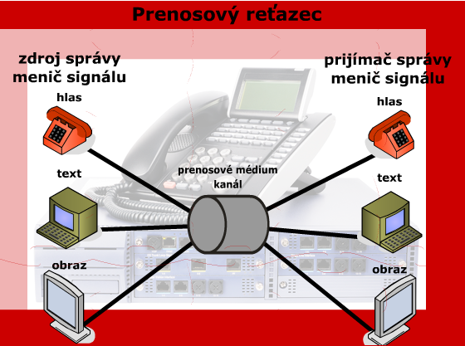
Riešenie:

Spočiatku dochádza k emitovaniu správy a jej premeny na elektromagnetické signály a presunu cez prenosové médium až k príjemcovi správy kde sa elektromagnetické signály interpretujú do správy.
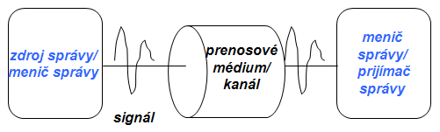

- Komunikačná sieť je systémom, ktorého základné zloženie predstavujú koncové zariadenia, prípojné a prenosové médiá, ktoré sú navzájom prepojené v komunikačných uzloch. Komunikácia dvoch koncových zariadení sa uskutočňuje cez vytvorený kanál alebo okruh.

Úloha: Pomocou skladačky dostupnej ku cvičeniu zostavte základné hardvérové riešenie elektronickej komunikačnej siete.
Vytvorený obrázok vložte do textového dokumentu a vyznačte na ňom kanál a okruh medzi dvomi koncovými zariadeniami. Ďalej na obrázku označte: koncové zariadenia, uzly, prenosové prostriedky, prípojné vedenia a rozhrania medzi koncovými zariadeniami a sieťou.

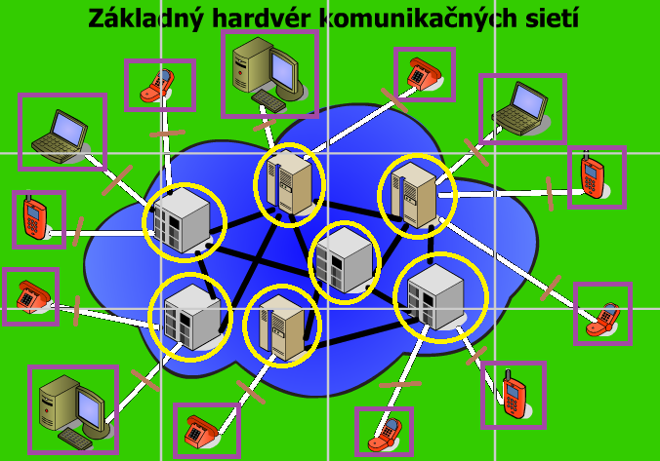
Riešenie:

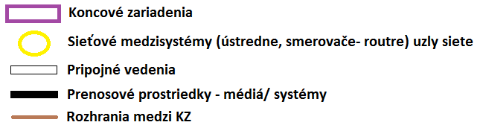

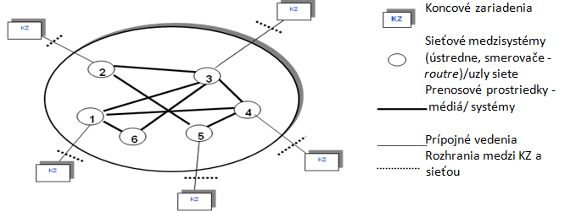

- Pre uskutočnenie komunikačnej služby sieť vykonáva určité funkcie, na základe ktorých je umožnené poskytovanie služby. Základné funkcie elektronickej komunikačnej siete sú:
  - adresovanie
  - prepojovanie
  - prenos
  - signalizácia.
Pre rôzne typy služieb, poskytované na rôznych komunikačných technológiách, sú tieto funkcie vykonávané odlišne. Iný spôsob adresovania je napríklad v telefónnej službe mobilnej komunikačnej siete a iný je pri poskytovaní služby e-mail v sieti internet.

Úloha: Určite, v ktorých prvkoch základného hardvérového riešenia elektronickej komunikačnej siete sú vykonávané uvedené základné funkcie siete pre dve služby:
• Mobilná telefónna služba
• Služba e-mail!

Riešenie: - koncové zariadenia
- sieťové medzisystémy
- prenosové prostriedky
- prípojné vedenia

- Pre kvantitatívne aj kvalitatívne hodnotenie prenosu po elektronických komunikačných sieťach sú používané nasledovné základné hodnotiace parametre:
  - Prenosová rýchlosť
  - Chybovosť
  - Oneskorenie.
Význam týchto parametrov a ich výpočet je v prednáškach a učebných textoch.

Úlohy:
• Prenosová rýchlosť
- Vypočítajte modulačnú a prenosovú rýchlosť v Cvičení č. 5 v e-study!
- Obrázok má a x b pixlov a každý pixel je kódovaný c bajtmi. Takto zakódovaný obrázok je prenášaný po rôznych komunikačných sieťach. Vypočítajte čas, za ktorý bude obrázok prenesený cez:
  - telefónnu sieť s prenosovou rýchlosťou je 56 kbit/s,
  - cez dátovú sieť s prenosovou rýchlosťou 1 Mbit/s,
  - cez LAN sieť s prenosovou rýchlosťou 10Mbit/s a 100Mbit/s!
• Chybovosť - Vypočítajte BER – Bit Error Rate, pri prenose dát rýchlosťou
xMbit/s, ak meranie trvalo y minút a počas merania bolo prijatých z
chybných bitov.

• Oneskorenie – Použite službu ping pre štyri adresy, z rôznych štyroch
svetadielov, napríklad:
- berkeley.edu (California),
- mit.edu (Cambridge),
- vu.nl (Nederlands,
- www.usyd.edu.au (Sydney)
- www.uct.ac.za (South Afica).

Ak linky nie sú dostupné nájdite iné linky v rôznych miestach sveta.
Zostavte tabuľku oneskorení a pojednajte, o kvalite prenosu a dôvodoch rôzneho oneskorenia.

Poznámka: čísla a,b,c,x,y,z vám oznámi cvičiaci priamo na cvičení.

Riešenie: a, b, c, x, y, z = hodnoty neboli zadané na cvičení preto som si určil vlastné hodnoty
a = 800, b = 600, c = 100,

- 115 [min]
- 6,4 [min]
- 38,5 [s] a 3,85 [s]

Server | Minimálne oneskorenie | Maximálne oneskorenie
Berkely.edu | 196 [ms] | 197 [ms]
Mit.edu | > 400 [ms] | > 400 [ms]
Vu.nl | > 400 [ms] | > 400 [ms]
Google.sk | 17 [ms] | 26 [ms]
Uniza.sk | 1 [ms] | 6 [ms]

- Elektronické komunikačné siete sú kategorizované podľa rôznych parametrov. Pre lepšiu orientáciu rôznych typov sietí je zostavená taxonómia elektronických komunikačných sietí.

Úloha: Priraďte k jednotlivým členeniam taxonómie elektronických komunikačných sietí správne označenia typov sietí!

Riešenie:

Podľa územnej rozľahlosti | Podľa zdieľania zdroja | Podľa prenosovej rýchlosti | Podľa vlastníctva siete | Podľa štandardu komunikačných technológií | Podľa hierarchického usporiadania
LAN | P2P | Nízkorýchlostné | Privátne siete | IEEE | Prístupové
MAN | Klient- server | Širokopásmové | Verejné siete | ISDN | Okrajové rozľahlé
Wan |  |  | Virtuálne privátne siete | ATM | Chrbticové/ globálne
 |  |  |  | TCP/IP
 |  |  |  | GSM/UMTS

